**Руководство пользователя**

Приложение предоставляет следующий функционал: регистрация, вход, просмотр профиля, редактирование профиля, просмотр доступных для обмена игрушек, отправка пользователю запроса на обмен, добавление своих игрушек, изменение игрушек, удаление игрушек, загрузка игрушек в архив.

Просмотр игрушек доступен на главной странице.

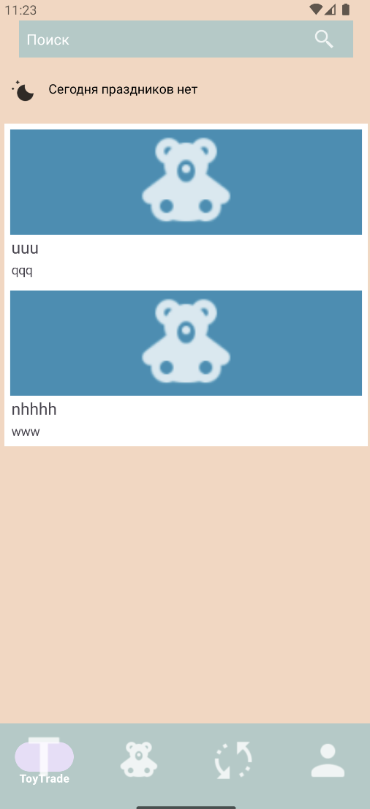

При нажатии на название игрушки происходит переход на страницу просмотре информации об игрушке, в конце страницы кнопка «обменять» при нажатии на которую происходит переход на страницу выбора игрушки для обмена. После выбора игрушки пользователю отправляется запрос на обмен. Свои обмены можно посмотреть на вкладке «мои обмены».

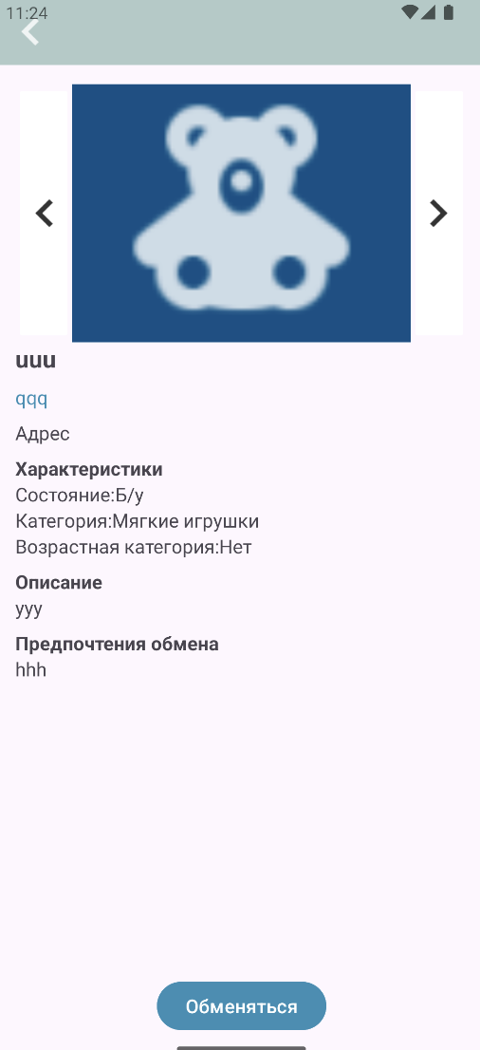

Со страницы просмотра игрушки также можно перейти на страницу пользователя при нажатии на ник.

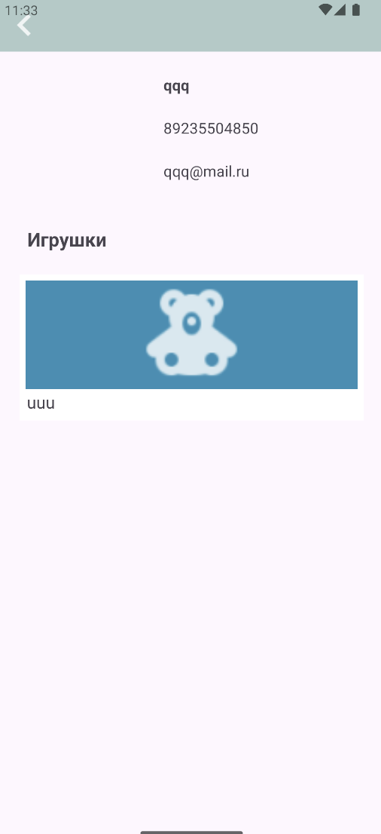

Бонусом на главной странице доступна информация о сегодняшних праздниках. Просмотр собственных игрушек, добавление, изменение, загрузка в архив доступны на вкладке «мои игрушки».

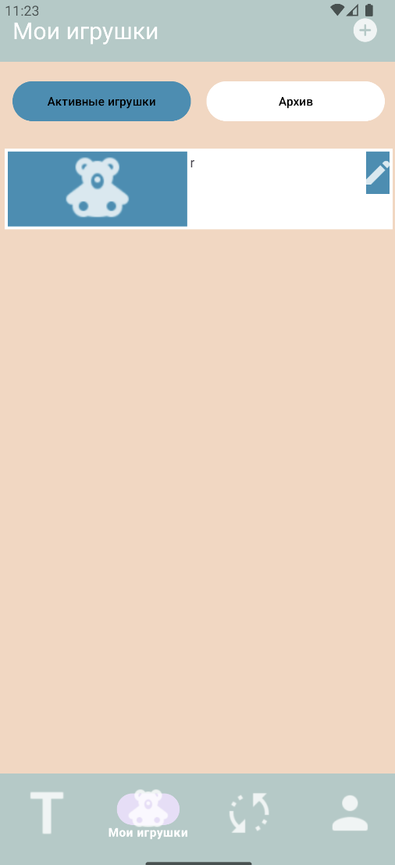

Кнопка добавления находится в верхнем правом углу страницы, по нажатию на название игрушки происходит переход на страницу с информацией об игрушке. Если игрушка активна, на этой странице доступна кнопка «убрать в архив», в обратном случае «достать из архива». На вкладке «мой профиль» доступно редактирование профиля по кнопке в правом верхнем углу и выход из профиля.

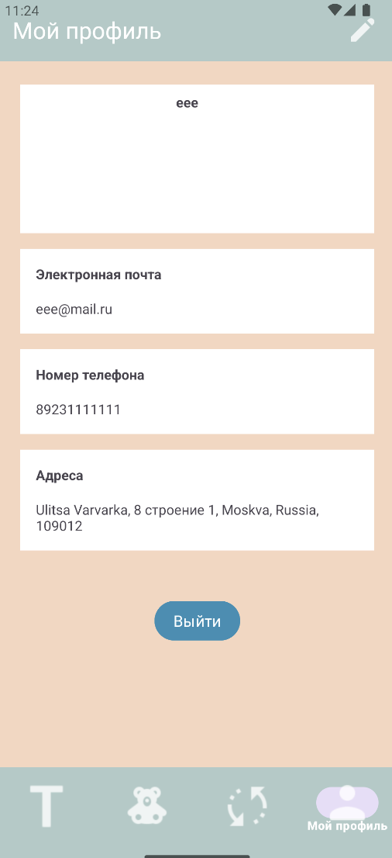

При редактировании профиля доступно редактирование адресов.

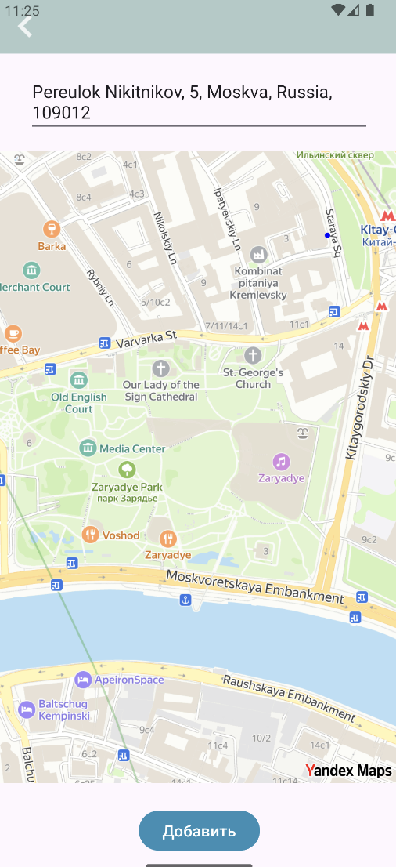 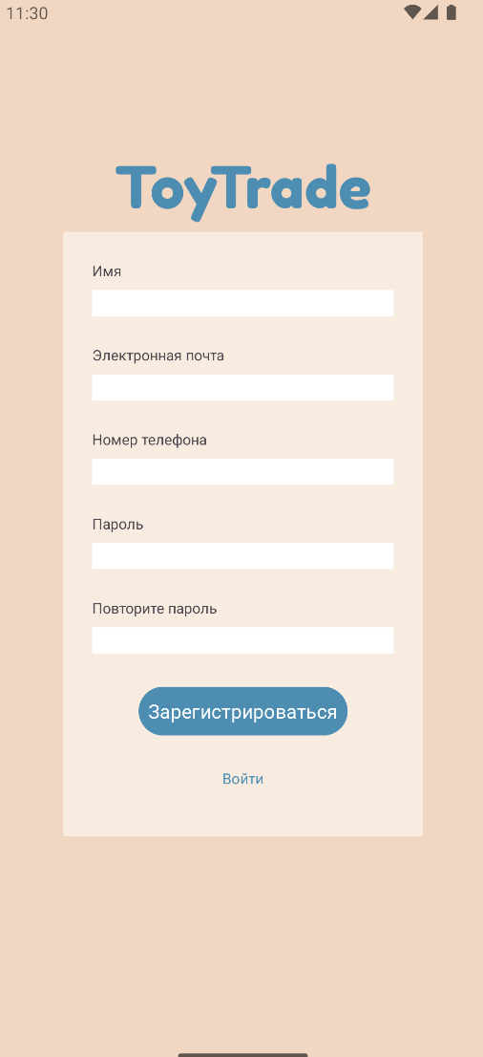 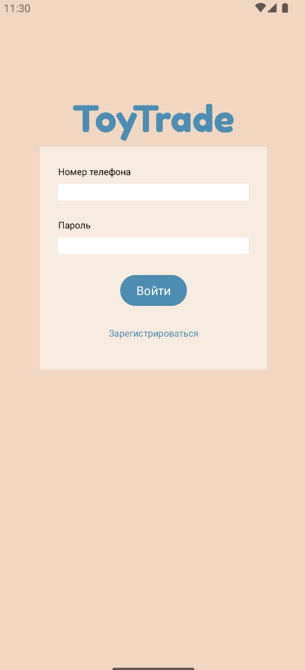

Регистрация и вход стандартные.